2o ΔΗΜΟΤΙΚΟ ΣΧΟΛΕΙΟ ΓΛΥΦΑΔΑΣ Αρ. Πρ. 59/8-02-2022

ΕΝΗΜΕΡΩΣΗ ΓΟΝΕΩΝ ΚΑΙ ΚΗΔΕΜΟΝΩΝ
Η ενημέρωση των γονέων και κηδεμόνων των μαθητών του σχολείου μας από τον Σύλλογο Διδασκόντων, για τον μήνα Φεβρουάριο, θα πραγματοποιηθεί
την Πέμπτη 10 Φεβρουαρίου 2022 ώρα 13:20, για την ομάδα Α΄και
την Παρασκευή 11 Φεβρουαρίου 2022, ωρα 13:20 για την ομάδα Β΄.
[Πράξη Συλλόγου Διδασκόντων Νο 3/9-09-2021 Κανονισμός Σχ. μονάδας Αρ.πρ.223/10-09-2021, Πράξη Σχ. Συμβουλίου Νο 1/14-09-2021, Π.Δ.79/2017,ΦΕΚ 109^{Α}, άρθρο 245 του 4512/2018 ΦΕΚ 5^{Α}, άρθρο 14 & 15 του Π.Δ.79/2017 ΦΕΚ 109^{Α} , άρθρα 37,38 και 39 της Φ. 353.1/324/105657/Δ1/8-10-2002 ΦΕΚ 13408 Υ.Α.] Αναλυτικότερα, οι υπεύθυνοι εκπαιδευτικοί των τμημάτων θα ενημερώσουν τους γονείς και κηδεμόνες των μαθητών μας στην αίθουσα του εκάστοτε τμήματος, πλην της κ. Γκούσκου Γιώτας η οποία θα βρίσκεται στο Γραφείο του Συλλόγου Διδασκόντων. Οι εκπαιδευτικοί των ειδικοτήτων θα βρίσκονται κι εκείνοι στο Γραφείο του Συλλόγου Διδασκόντων, ενώ η κ.Μάλλη Πολλάκη Δανάη στην αίθουσα του Τ. Ένταξης.
Η κ. Γιούλη Χατζηκωνσταντίνου θα ενημερώσει τους γονείς και κηδεμόνες του Β1 την Τετάρτη 16/02/2022 και ώρα 12:45 για την ομάδα Α και την Πέμπτη 17/02/2022 και ώρα 12:45 για την ομάδα Β στην αίθουσα της Βιβλιοθήκης.
Την Πέμπτη 10/02/2022 η κ.Καραφούσια θα υποδεχτεί τους γονείς και κηδεμόνες των μαθητών του ΣΤ΄1 στην αίθουσα της βιβλιοθήκης του σχολείου στις 8:15 για την ομάδα Α και για την ομάδα Β κανονικά την Παρασκευή 11/02/2022 στις 11:00.
Την Παρασκευή 11/02/2022 η κ.Κυπριωτάκη θα υποδεχτεί τους γονείς του τμήματος Ε2 στις 8:15 για την ομάδα Β, ενώ την Πέμπτη 10/02/2022 η συνάντηση για την ομάδα Α θα διεξαχθεί κανονικά στις 13:20.
Σημειωτέον η κ.Καρυστινού θα δεχτεί τους γονείς του ΣΤ΄2 της ομάδας Α την Πέμπτη 10/02/2022 στις 12:45 στην αίθουσα της βιβλιοθήκης και την Παρασκευή 11/02/2021 για την ομάδα Β και ώρα 11:30 στην αίθουσα πολλαπλών χρήσεων του σχολείου.
Οι γονείς θα παραλαμβάνουν τα παιδιά τους από τις 13:10 έως τις 13:20 από τις εισόδους – εξόδους του διδακτηρίου Ελ. Βενιζέλου και παρόδου Δημοκρατίας σύμφωνα με το καθημερινό πρόγραμμα αποχώρησης. Θα ακολουθήσει ενημέρωση, εφόσον αποχωρήσουν οι μαθητές. Οι εκπαιδευτικοί ουδεμία ευθύνη φέρουν για τους αποχωρήσαντες μαθητές μετά τις 13:20. Το Ολοήμερο Σχολείο θα λειτουργήσει κανονικά.
Σας επισημαίνουμε ότι θα λαμβάνονται τα μέτρα προστασίας covid-19 κατά την προσέλευση των γονέων και κηδεμόνων τις ημέρες ενημέρωσης. Ήτοι, χρήση μάσκας, θερμομέτρηση, δήλωση στην edupass ως επισκέπτες και επίδειξη rapid-test.
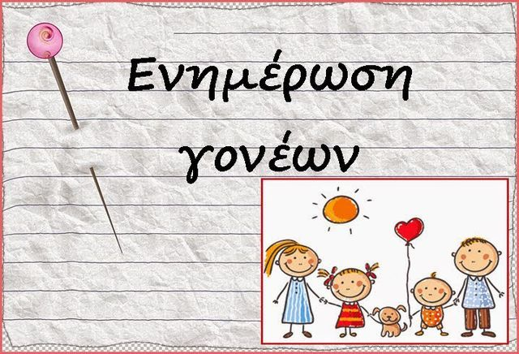

Ο ΣΥΛΛΟΓΟΣ ΔΙΔ/ΝΤΩΝ & Η Δ/ΝΣΗ

